INF2C – groep 3

**Projectleden**

Tedjan Hulshof

Dennis Hartmann

Justin Bakker

Roy Heidotting

Melvin Bos

Tim Wennekes



**Hoe kan duurzame kunststof gebruikt worden in de behuizing van de modules?**

Inhoud

Methode 3

Hoe kan duurzame kunststof gebruikt worden in de behuizing van de modules? 4

1. Wat is duurzame kunststof? 4

2. De te gebruiken soorten kunststof 5

Literatuurlijst 6

# Methode

Voor dit onderzoek is gebruik gemaakt van een interview met dhr R. Folkersma, lector duurzame kunststoffen Stenden PRE. Hieruit zijn verschillende mogelijkheden naar voren gekomen.

# Hoe kan duurzame kunststof gebruikt worden in de behuizing van de modules?

Voor het maken van een behuizing word gebruik gemaakt van duurzame kunststoffen. Hiervoor is een interview gehouden met dhr. R. Folkersma, Lector duurzame kunststoffen van Stenden PRE.

Tijdens dit interview is behandeld wat een duurzame kunststof is en wat het beste te gebruiken is voor dit project.

## 1. Wat is duurzame kunststof?

Een duurzame kunststof is een kunststof welke niet voorkomt uit aardolie. Voor deze kunststoffen worden de grondstoffen gehaald uit bijvoorbeeld suikerriet, maïs of koolzaadolie. Sommige kunststoffen zijn volledig bio-gebaseerd.  
  
Kunststoffen zijn te verdelen in vier groepen. De meeste kunststoffen bestaan momenteel uit grondstoffen op fossiele basis (aardolie). Dit zijn de niet-duurzame kunststoffen. Er zijn ook duurzame kunststoffen: deze bestaan uit grondstoffen voortgekomen uit biomassa. Beide groepen zijn hebben een afbreekbare en niet-afbreekbare variant (zie figuur 1.1).

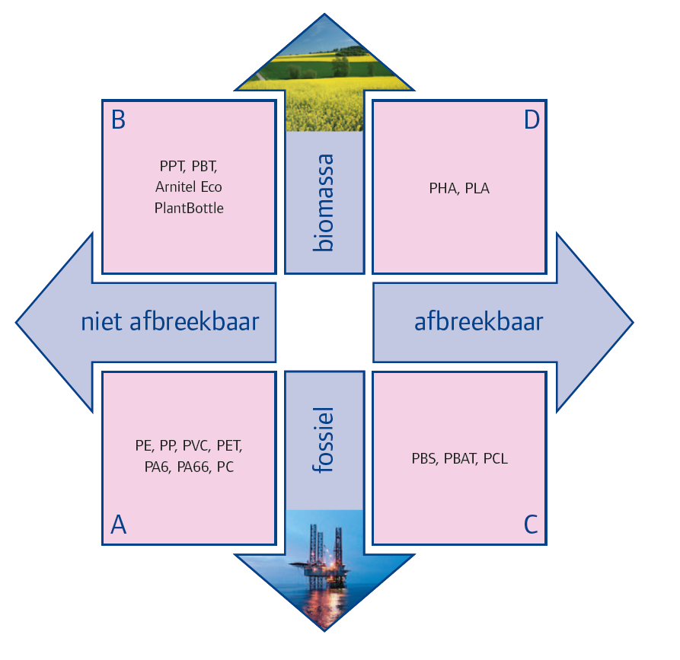  
Figuur 1.1

## 2. De te gebruiken soorten kunststof

Tijdens het interview zijn verschillende soorten duurzame kunststoffen behandeld. Zo kwam kunststof aan bod welke was opgebouwd uit zetmeel. Dit is een door de natuur afbreekbare kunststof. Dit afbreken duurt slechts enkele weken (zie figuur 2.1). Dit is dus een niet bruikbare kunststof omdat de behuizing van een module gemaakt moet worden van een kunststof welke niet wordt afgebroken in de natuur.

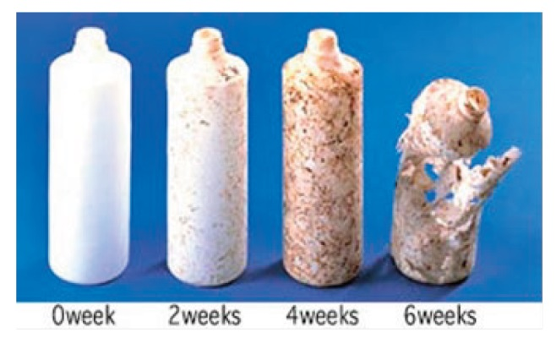

Figuur 2.1

Een andere kunststof is polymelkzuur. Dit is een kunststof welke in opgebouwd uit polymeren van melkzuur. Dit word gewonnen uit maïs of suikerriet. Ook deze kunststof is afbreekbaar door de natuur, al vereist dit wel dat de stof eerst wordt verwarmd tot 60°C.

Ook bestaat de mogelijkheid gebruik te maken van kunststoffen waarvan het hoofdbestanddeel niet wordt gewonnen uit aardolie maar uit andere natuurlijke producten. De kunststof is precies het zelfde als de niet duurzame kunststof alleen is het productie proces anders.

Een andere mogelijkheid is om gebruik te maken van bio-composieten. Dit zijn materialen die bestaan uit kunststof en natuurlijke vezels. Deze soorten kunststof zijn zeer duurzaam wat betreft de levensduur. De productie en afdankfase hiervan zijn echter niet duurzaam: het kost zeer veel energie om deze kunststoffen te maken en te recyclen.

# Literatuurlijst

Folkersma, R. (2013, Januari 14). (INF2C, Interviewer)

Jager, J., & Folkersma, R. (2011). *Over Bruggen Met Duurzame Kunststoffen.* Emmen: Stenden Hogeschool, kenniscentrum Stenden PRE.